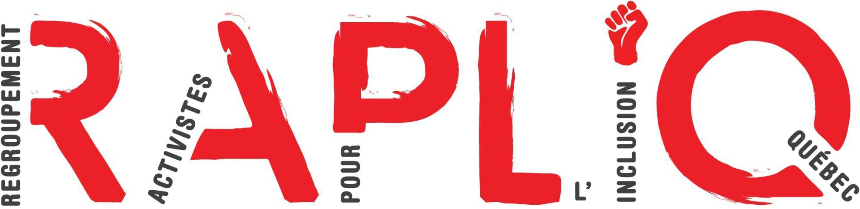

Déclaration du RAPLIQ sur le projet de loi 103 : pour une cohabitation sécuritaire et inclusive

Le 29 octobre 2025 - Le Regroupement des activistes pour l’inclusion au Québec (RAPLIQ) reconnaît la valeur humaine et sociale des sites de consommation supervisée (SCS). Ces lieux sauvent des vies, réduisent les risques de surdose et offrent un accompagnement bienveillant à des personnes souvent en détresse. Cependant, de par l’implantation plus ou moins réussie, pour ne pas dire chaotique, à certains endroits où la sécurité et l’ordre public furent mis à mal, le RAPLIQ estime qu’il est essentiel de concilier cet objectif de santé publique avec la sécurité et la quiétude des communautés locales, particulièrement lorsque celles-ci comptent un grand nombre de personnes vulnérables — enfants, aînés ainsi que, notamment, les personnes handicapées qui ont droit, elles aussi, à une sécurité.

Comme toute Loi, certains articles sont dérangeants, nous en convenons. Ceci dit, il faut à tout prix éviter de mettre à mal la sécurité des usager-ères de ces centres mais aussi, des familles et des personnes vulnérables qui habitent, vivent, travaillent ou transitent près de ces sites.

Nous ne recommandons pas le rejet total de PL103. À titre d’organisme travaillant avec les personnes handicapées, leur droits et sécurité, pour lesquels nous revendiquons chaque jour, ne peuvent être relégués au second plan.

La sécurité d’abord, sans exclusion

Nous ne pouvons ignorer les réalités de cohabitation. Lorsqu’un site est implanté à proximité d’écoles, de centres de la petite enfance ou de résidences pour personnes âgées ou handicapées, il est normal que la population s’inquiète. Le RAPLIQ considère que la sécurité doit primer : protéger celles et ceux qui sont déjà fragilisés par leur condition physique, cognitive ou sociale n’est pas une option, c’est un devoir collectif.

Mais cette protection ne doit jamais devenir une excuse pour rejeter ou stigmatiser les personnes aux prises avec une dépendance. Certaines d’entre elles sont elles-mêmes en situation de handicap ; elles méritent respect, compassion et accès à des soins sécuritaires.

Cohabitation harmonieuse : un dialogue, pas une exclusion

La cohabitation n’est pas un slogan : c’est un travail d’équilibre entre sécurité publique, inclusion et humanité. Le RAPLIQ invite le gouvernement à adopter une approche fondée sur la concertation, la prévention et la sensibilisation, plutôt qu’un simple éloignement géographique des services. Les solutions durables passeront par :

- • un encadrement adapté aux réalités locales,
- • des mesures de prévention et de sécurité renforcées autour des SCS,
- • et une écoute active des citoyens et des organismes de proximité.

Accessibilité

Le RAPLIQ dénonce aussi le fait que pour ces centres, aucune obligation d’accessibilité universelle n’est attachée à la loi. Comme s’il était tout à fait impossible qu’une personne ayant besoin des services d’un centre d’injection supervisé soit une personne handicapée. La discrimination va malheureusement jusque-là.

Un appel à l’équilibre

Le RAPLIQ appuie toute mesure visant à sauver des vies et à réduire les méfaits, sans sacrifier la sécurité des individus, vulnérables ou non, tel que prescrit, notamment, par la Charte des droits et libertés. L’inclusion véritable consiste à protéger sans exclure, et à soigner sans marginaliser. Nous croyons qu’un Québec inclusif peut — et doit — faire les deux.

L’expérience démontre qu’un besoin d’encadrement est plus que nécessaire.

